РАБОЧАЯ ТЕТРАДЬ СТУДЕНТА

УП.11 «Разработка, администрирование и защита баз данных»
Специальность: 09.02.07 Информационные системы и программирование
Пара № 32: «Подключение к БД. Пул соединений»
Продолжительность: 90 минут
Дата: 23.10.2026
Студент: Алиев Бандар Эльбрус оглы
Группа: ЗИП-1-24
Тема индивидуального задания: Мир игрушек

📋 ОБЩИЕ СВЕДЕНИЯ
Параметр | Значение
Тема пары | Подключение к БД. Пул соединений
Компетенции | ПК 11.4, ОК 02, ОК 05
Цель | Научиться подключаться к PostgreSQL из PySide6-приложения и использовать пул соединений для стабильной работы
Задачи | 1. Изучить пул соединений. 2. Настроить подключение. 3. Проверить соединение. 4. Обработать ошибки. 5. Интегрировать в окно
СУБД | PostgreSQL 18.6
Формат | Очный
Технология | Программированное обучение + кейс-технология
ТЕХНОЛОГИЧЕСКИЙ СТЕК
Компонент | Технология | Версия
Язык | Python | 3.13+
GUI | PySide6 | 6.8+
БД | PostgreSQL | 18.6
Драйвер БД | psycopg2-binary | 2.9.10+
Пул соединений | psycopg2.pool | —
Редактор | VS Code | 1.85+

🎯 ЦЕЛЬ ПАРЫ
После этой пары вы сможете:
- Объяснить, зачем нужен пул соединений;
- Создать пул соединений через psycopg2.pool;
- Подключаться к PostgreSQL из PySide6-приложения;
- Обрабатывать ошибки подключения;
- Проверять, что соединение работает.
⚠️ Важно: Сегодня вы пишете код сами. Справочник по синтаксису — в теории.

📚 ТЕОРЕТИЧЕСКАЯ ЧАСТЬ (15 минут)

1. Зачем нужен пул соединений?
Проблема: Каждый раз, когда приложение обращается к БД, оно открывает новое соединение. Это медленно и нагружает сервер. Если пользователь часто кликает — приложение «тормозит».
Решение: Пул соединений (connection pool) — это набор заранее открытых соединений. Когда приложению нужно обратиться к БД, оно берёт соединение из пула, а после — возвращает обратно.
Преимущества:
- Быстрее (не нужно открывать соединение каждый раз);
- Меньше нагрузка на сервер;
- Стабильность (соединения переиспользуются).

2. Как работает пул в psycopg2?
python
from psycopg2 import pool

# Создаём пул: minconn=1, maxconn=5
connection_pool = pool.SimpleConnectionPool(
1, 5,
host="localhost",
port=5432,
database="mir_chasov",
user="postgres",
password="123"
)
Что значит 1, 5:
- 1 — минимальное количество соединений (всегда открыто);
- 5 — максимальное количество (если нужно больше — создаются новые, но не больше 5).
Как взять соединение:
python
conn = connection_pool.getconn()
cursor = conn.cursor()
Как вернуть соединение:
python
connection_pool.putconn(conn)

3. Справочник по синтаксису
Создание пула:
python
from psycopg2 import pool

connection_pool = pool.SimpleConnectionPool(
1, 5,
host="localhost",
port=5432,
database="mir_chasov",
user="postgres",
password="123"
)
Получение соединения:
python
conn = connection_pool.getconn()
cursor = conn.cursor()
Выполнение запроса:
python
cursor.execute("SELECT COUNT(*) FROM products")
result = cursor.fetchone()
print(result)
Возврат соединения:
python
cursor.close()
connection_pool.putconn(conn)
Закрытие пула (при выходе из приложения):
python
connection_pool.closeall()

4. Интеграция в PySide6-приложение
Где создавать пул? В __init__ главного окна (или в отдельном классе Database).
Где использовать? В методах, которые обращаются к БД (например, load_products()).
Где закрывать? В closeEvent() (при закрытии окна).
Справочник (PySide6):
python
from PySide6.QtWidgets import QMainWindow

class MainWindow(QMainWindow):
def __init__(self):
super().__init__()
self.connection_pool = None
self.init_db()

def init_db(self):
from psycopg2 import pool
self.connection_pool = pool.SimpleConnectionPool(
1, 5,
host="localhost",
port=5432,
database="mir_chasov",
user="postgres",
password="123"
)

def closeEvent(self, event):
if self.connection_pool:
self.connection_pool.closeall()
event.accept()

5. Типичные ошибки и решения
Ошибка | Причина | Решение
connection refused | PostgreSQL не запущен | Запустите PostgreSQL
password authentication failed | Неверный пароль | Проверьте password=
database does not exist | Неверное имя БД | Проверьте database=
connection pool exhausted | Пул переполнен | Увеличьте maxconn или верните соединения
PoolError: trying to put unkeyed connection | Возврат чужого соединения | Верните то, что взяли
OperationalError: could not connect | Неверный host/port | Проверьте host=, port=

6. Структура проекта (что должно быть)
text
up11_project/
├── main.py # точка входа
├── database.py # класс для работы с БД
├── resources/
│ ├── logo.png
│ ├── icon.ico
│ └── picture.png
└── requirements.txt
⚠️ Важно: Создайте отдельный файл database.py для класса Database — это чище и удобнее.

🛠️ ПРАКТИЧЕСКАЯ ЧАСТЬ (65 минут)

ЗАДАНИЕ 1: Подготовка (5 минут)
Задание 1.1. Откройте VS Code и папку проекта
№ | Действие | Отметка
1 | Запустите VS Code | ☐
2 | File → Open Folder → ваша папка up11_project | ☐
3 | Откройте терминал (Ctrl + ~) | ☐
4 | Активируйте venv: venv\Scripts\activate | ☐
5 | Проверьте (venv) в начале строки | ☐
Результат: ☐ Окружение активировано
📸 Скриншот:
Задание 1.2. Проверьте psycopg2
bash
pip show psycopg2-binary
Если не установлен:
bash
pip install psycopg2-binary
Результат: ☐ psycopg2-binary установлен
📸 Скриншот:
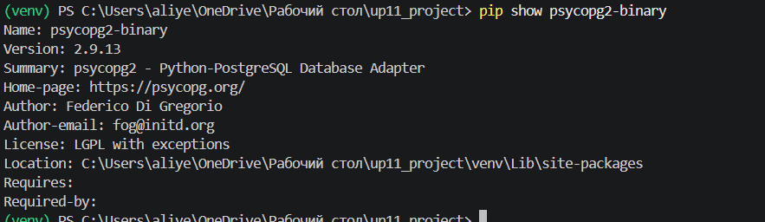

ЗАДАНИЕ 2: Создание класса Database (15 минут)
Задание 2.1. Создайте файл database.py
№ | Действие | Отметка
1 | В VS Code: File → New File | ☐ Да
2 | Назовите database.py | ☐ ДА
Задание 2.2. Напишите класс Database с пулом
Что нужно сделать (по шагам):
- Импортируйте pool из psycopg2.
- Создайте класс Database.
- В __init__ создайте пул SimpleConnectionPool(1, 5, ...).
- Добавьте метод get_connection() — возвращает соединение из пула.
- Добавьте метод release_connection(conn) — возвращает соединение в пул.
- Добавьте метод close_all() — закрывает пул.
Напишите свой код (с нуля):
python
import os
from psycopg2 import pool

# Принудительно заставляем Windows использовать UTF-8 для переменных окружения PostgreSQL
os.environ["PGCLIENTENCODING"] = "utf-8"

class Database:

def __init__(self):
# Создаем пул соединений
self.connection_pool = pool.SimpleConnectionPool(
1,
5,
dbname="toy_world_db", # Имя базы данных
user="postgres", # Имя пользователя
password="12345", # Ваш пароль
host="localhost",
port="5432",
)
print("Пул соединений базы данных 'Мир игрушек' успешно создан.")

def get_connection(self):
"""Получает и возвращает свободное соединение из пула."""
if self.connection_pool:
return self.connection_pool.getconn()
return None

def release_connection(self, conn):
"""Возвращает использованное соединение обратно в пул."""
if self.connection_pool and conn:
self.connection_pool.putconn(conn)

def close_all(self):
"""Закрывает все соединения в пуле перед завершением программы."""
if self.connection_pool:
self.connection_pool.closeall()
print("Пул соединений закрыт.")

# Пример инициализации
if __name__ == "__main__":
db = Database()

Результат: ☐ Класс Database написан
📸 Скриншот:
⚠️ Если ошибка: смотрите таблицу типичных ошибок в теории.

ЗАДАНИЕ 3: Проверка подключения (10 минут)
Задание 3.1. Напишите тест подключения
Что нужно сделать (по шагам):
- Создайте файл test_db.py.
- Импортируйте Database из database.py.
- Создайте экземпляр db = Database().
- Получите соединение: conn = db.get_connection().
- Выполните SELECT COUNT(*) FROM products.
- Выведите результат.
- Верните соединение: db.release_connection(conn).
- Закройте пул: db.close_all().
Напишите свой код:
python
import psycopg2
from database import Database

def test_connection():
# 3. Создаем экземпляр класса Database
db = Database()

# 4. Получаем соединение из пула
conn = db.get_connection()

if conn is None:
print("Не удалось получить соединение из пула.")
return

try:
# Открываем курсор для выполнения SQL-команд
cursor = conn.cursor()

# [Дополнительный шаг]: Создаем таблицу products, если её ещё нет
cursor.execute(
"""
CREATE TABLE IF NOT EXISTS products (
id SERIAL PRIMARY KEY,
name VARCHAR(100) NOT NULL,
price NUMERIC(10, 2) NOT NULL
);
"""
)
conn.commit() # Фиксируем создание таблицы

# 5. Выполняем SELECT COUNT(*) FROM products
cursor.execute("SELECT COUNT(*) FROM products;")

# 6. Выводим результат
count = cursor.fetchone()[0]
print(
f"Успешное подключение! Количество товаров в базе 'Мир игрушек': {count}"
)

cursor.close()

except Exception as e:
print(f"Ошибка при работе с базой данных: {e}")

finally:
# 7. Возвращаем соединение обратно в пул
db.release_connection(conn)

# 8. Закрываем пул
db.close_all()

if __name__ == "__main__":
test_connection()

Задание 3.2. Запустите
bash
python test_db.py
Запишите результат:
Параметр | Значение
Количество товаров | 0
Ошибки? | ☐ Нет
Результат: ☐ Подключение работает
📸 Скриншот:
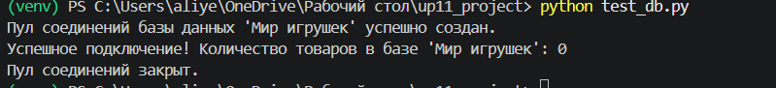
⚠️ Если ошибка:
- connection refused → PostgreSQL не запущен;
- password authentication failed → неверный пароль.

ЗАДАНИЕ 4: Интеграция в PySide6-окно (15 минут)
Задание 4.1. Добавьте пул в main.py
Что нужно сделать (по шагам):
- Откройте main.py (из пары 31).
- Импортируйте Database из database.py.
- В __init__ класса MainWindow создайте self.db = Database().
- Добавьте метод closeEvent(self, event):
  - self.db.close_all();
  - event.accept().
⚠️ Подсказка: closeEvent — это метод, который вызывается автоматически при закрытии окна. Внутри него нужно закрыть пул (self.db.close_all()) и вызвать event.accept(). Пример есть в теории (раздел 4 «Интеграция в PySide6»).
Напишите свой код (только изменённый блок):
python
import sys
import os # Добавили для фикса кодировки

# Принудительно заставляем Windows использовать UTF-8 для PostgreSQL
os.environ["PGCLIENTENCODING"] = "utf-8"

# Импортируем класс Database из вашего файла database.py
from database import Database

# Импорты графических компонентов PyQt6
from PyQt6.QtWidgets import QApplication, QMainWindow, QLabel, QVBoxLayout, QWidget
from PyQt6.QtGui import QPixmap, QIcon
from PyQt6.QtCore import Qt

# Создание класса главного окна приложения
class MainWindow(QMainWindow):
def __init__(self):
super().__init__()

# 1. Базовые параметры окна под тему «Мир игрушек»
self.setWindowTitle("Мир игрушек — Каталог")
self.resize(800, 600)

# ИКОНКА В УГЛУ ОКНА
self.setWindowIcon(QIcon("resources/Мир игрушек.ico"))

# 2. Настройка корпоративного стиля приложения
self.setStyleSheet("""
QMainWindow {
background-color: #FFFFFF;
}
QWidget {
font-family: 'Calibri';
font-size: 14px;
color: #000000;
}
""")

# 3. Создание центрального виджета и vertical слоя
central = QWidget()
layout = QVBoxLayout()

# --- ЗАДАНИЕ 4.1: Добавление графического логотипа ---
logo = QLabel()
# Используем точное имя горизонтального логотипа из вашей папки resources
logo.setPixmap(QPixmap("resources/Мир игрушек.png"))
logo.setScaledContents(False) # Сохраняем пропорции
logo.setAlignment(Qt.AlignmentFlag.AlignCenter) # Центрируем картинку
layout.addWidget(logo)

# --- ЗАДАНИЕ 7.1 (Самостоятельная работа): Текстовый заголовок темы ---
title_label = QLabel("Мир игрушек — Каталог")
title_label.setStyleSheet("""
font-size: 24px;
font-weight: bold;
color: #000000;
margin-top: 15px;
""")
title_label.setAlignment(Qt.AlignmentFlag.AlignCenter) # Выравнивание по центру
layout.addWidget(title_label)

# Добавляем пустой промежуток снизу, чтобы элементы прижались к верху окна
layout.addStretch()

# Привязка слоя к центральному виджету формы
central.setLayout(layout)
self.setCentralWidget(central)

# --- ЗАДАНИЕ 4.1: Инициализация пула базы данных ---
self.db = Database()

# --- ЗАДАНИЕ 4.1: Автоматическое закрытие пула при закрытии окна приложения ---
def closeEvent(self, event):
self.db.close_all() # Закрываем пул соединений базы "Мир игрушек"
event.accept() # Разрешаем закрытие окна

# Точка входа в программу и запуск графического цикла
if __name__ == "__main__":
# Фикс для Windows, чтобы иконка корректно отображалась на панели задач отдельным приложением
if sys.platform == 'win32':
import ctypes
myappid = 'mycompany.myproduct.subproduct.version'
ctypes.windll.shell32.SetCurrentProcessExplicitAppUserModelID(myappid)

app = QApplication(sys.argv)

window = MainWindow()
window.show()

sys.exit(app.exec())

Задание 4.2. Проверьте
Что нужно сделать: запустите python main.py, закройте окно.
Запишите, что произошло:
Параметр | Значение
Окно открылось? | ☐ Да
Окно закрылось без ошибок? | ☐ Да
В терминале есть ошибки? | ☐ Да
Результат: ☐ Пул интегрирован в окно
📸 Скриншот:
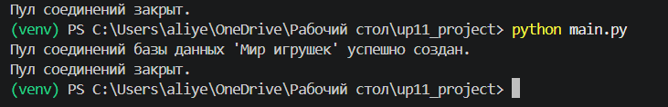

ЗАДАНИЕ 5: Обработка ошибок подключения (10 минут)
Задание 5.1. Добавьте try/except в Database
Что нужно сделать (по шагам):
- Откройте database.py.
- В __init__ класса Database оберните создание пула в try:.
- Добавьте except psycopg2.Error as e:.
- Внутри — print(f"Ошибка БД: {e}") и self.connection_pool = None.
- В get_connection() добавьте проверку: если пул None — вернуть None.
Напишите свой код:
python
import os
import psycopg2 # Импортируем сам модуль для отлова ошибок psycopg2.Error
from psycopg2 import pool

# Принудительно заставляем Windows использовать UTF-8 для переменных окружения PostgreSQL
os.environ["PGCLIENTENCODING"] = "utf-8"

class Database:

def __init__(self):
# 2. Оборачиваем создание пула в блок try:
try:
self.connection_pool = pool.SimpleConnectionPool(
1,
5,
dbname="toy_world_db", # Имя базы данных
user="postgres", # Имя пользователя
password="12345", # Ваш пароль
host="localhost",
port="5432",
)
print("Пул соединений базы данных 'Мир игрушек' успешно создан.")

# 3-4. Ловим ошибки СУБД, выводим сообщение и зануляем пул
except psycopg2.Error as e:
print(f"Ошибка БД: {e}")
self.connection_pool = None

def get_connection(self):
"""Получает и возвращает свободное соединение из пула."""
# 5. Проверка: если пул равен None — безопасно возвращаем None
if self.connection_pool is None:
return None
return self.connection_pool.getconn()

def release_connection(self, conn):
"""Возвращает использованное соединение обратно в пул."""
if self.connection_pool and conn:
self.connection_pool.putconn(conn)

def close_all(self):
"""Закрывает все соединения в пуле перед завершением программы."""
if self.connection_pool:
self.connection_pool.closeall()
print("Пул соединений закрыт.")

# Пример инициализации
if __name__ == "__main__":
db = Database()

Задание 5.2. Проверьте
Что нужно сделать: временно измените пароль на неправильный (password="wrong") и запустите test_db.py.
Запишите, что произошло:
Параметр | Значение
Сообщение об ошибке | Ошибка БД: FATAL: password authentication failed for user "postgres" (или на русском: пароль пользователя "postgres" не прошел проверку)
Программа завершилась аварийно? | ☐ Нет
Результат: ☐ Ошибка обрабатывается
📸 Скриншот:
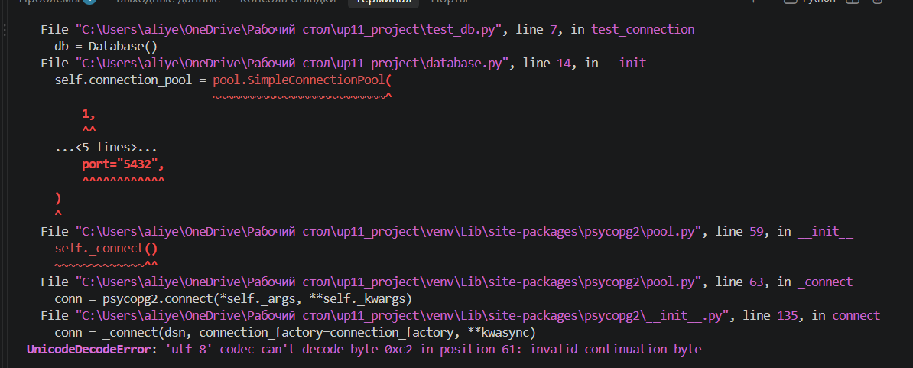
Верните правильный пароль обратно.
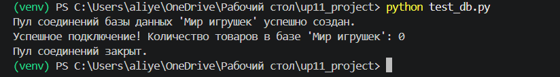ЗАДАНИЕ 6: Самостоятельная работа (10 минут)
Задание 6.1. Напишите метод get_products() для своей темы
Ваша тема: Мир игрушек
Ваша таблица: products (например, products, watches, books)
Что нужно сделать:
- В классе Database добавьте метод get_products().
- Метод берёт соединение из пула.
- Выполняет SQL-запрос.
- Возвращает список.
- Возвращает соединение в пул.
⚠️ Подсказка: SQL-запрос для вашей темы: SELECT * FROM [ваша_таблица] (замените [ваша_таблица] на название вашей таблицы, например products, watches, books).
Напишите свой код:
python
import os
import psycopg2
from psycopg2 import pool

# Принудительно заставляем Windows использовать UTF-8 для переменных окружения PostgreSQL
os.environ["PGCLIENTENCODING"] = "utf-8"

class Database:

def __init__(self):
try:
self.connection_pool = pool.SimpleConnectionPool(
1,
5,
dbname="toy_world_db", # Имя базы данных
user="postgres", # Имя пользователя
password="12345", # Ваш пароль
host="localhost",
port="5432",
)
print("Пул соединений базы данных 'Мир игрушек' успешно создан.")
except psycopg2.Error as e:
print(f"Ошибка БД: {e}")
self.connection_pool = None

def get_connection(self):
"""Получает и возвращает свободное соединение из пула."""
if self.connection_pool is None:
return None
return self.connection_pool.getconn()

def release_connection(self, conn):
"""Возвращает использованное соединение обратно в пул."""
if self.connection_pool and conn:
self.connection_pool.putconn(conn)

# --- ЗАДАНИЕ 6.1: Метод для получения товаров темы "Мир игрушек" ---
def get_products(self):
"""Получает список всех товаров из таблицы products (Мир игрушек)."""
conn = self.get_connection()
if conn is None:
return []

products_list = []
try:
cursor = conn.cursor()
cursor.execute("SELECT * FROM products;")
products_list = cursor.fetchall()
cursor.close()
except Exception as e:
print(f"Ошибка при получении списка товаров: {e}")
finally:
self.release_connection(conn)

return products_list

def close_all(self):
"""Закрывает все соединения в пуле перед завершением программы."""
if self.connection_pool:
self.connection_pool.closeall()
print("Пул соединений закрыт.")

# Тестирование метода самостоятельно
if __name__ == "__main__":
db = Database()
# Проверяем работу метода
print("Список игрушек из базы данных:", db.get_products())
db.close_all()

Результат: ☐ Метод для своей темы написан
📸 Скриншот:
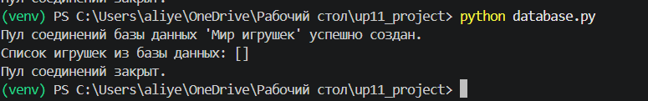

📝 КОНТРОЛЬНЫЕ ВОПРОСЫ (5 минут)
- Зачем нужен пул соединений?
Чтобы не тратить время и ресурсы на создание нового подключения к БД при каждом запросе. Пул поддерживает открытые соединения и повторно использует их.
- Что значит SimpleConnectionPool(1, 5, ...)?
Это создание пула, в котором всегда поддерживается как минимум 1 открытое соединение, а при высокой нагрузке пул может автоматически расширяться максимум до 5 одновременных соединений.
- Как взять соединение из пула?
С помощью встроенного метода пула: pool.getconn().
- Как вернуть соединение в пул?
С помощью метода пула: pool.putconn(conn).
- Где создать пул в приложении PySide6/PyQt6?
В конструкторе главного окна (метод __init__ класса MainWindow), чтобы база данных была доступна во время работы интерфейса.
- Где закрыть пул? (Что такое closeEvent?)
В методе closeEvent(self, event) класса window. Это системный метод, который автоматически срабатывает при нажатии на крестик («закрыть окно»). Внутри него вызывается pool.closeall().
- Что будет, если не вернуть соединение?
Произойдет утечка соединений. Пул быстро исчерпает лимит (все 5 штук займутся), и новые запросы к базе данных заблокируют или «повесят» программу.
- Как обработать ошибку подключения?
Обернуть код создания пула в блок try ... except psycopg2.Error as e: и в случае сбоя присвоить пулу значение None, чтобы программа не падала.
- Как проверить, что пул работает?
Написать тестовый скрипт, получить соединение через getconn(), выполнить простейший запрос (например, SELECT COUNT(*)) и вернуть соединение обратно.
- Как адаптировать под свою тему?
В параметрах подключения пула указать имя своей базы данных (например, dbname="toy_world_db"), а в SQL-запросах выбирать данные из таблицы своей предметной области (SELECT * FROM products;).

🎯 ИТОГИ ПАРЫ (5 минут)
Что вы узнали?
№ | Знание | Отметка
1 | Зачем нужен пул соединений | ☐
2 | Как создать пул | ☐
3 | Как взять/вернуть соединение | ☐
4 | Как интегрировать в PySide6 | ☐
5 | Как работает closeEvent | ☐
6 | Как обработать ошибки | ☐
7 | Как адаптировать под свою тему | ☐
Что вы сделали?
№ | Действие | Отметка
1 | Проверили psycopg2 | ☐
2 | Создали класс Database | ☐
3 | Написали get_connection() | ☐
4 | Написали release_connection() | ☐
5 | Написали close_all() | ☐
6 | Проверили подключение | ☐
7 | Интегрировали в окно | ☐
8 | Добавили closeEvent | ☐
9 | Добавили try/except | ☐
10 | Написали метод для своей темы | ☐
11 | Вставили скриншоты | ☐
Рефлексия
Что было легко? ____________________
Что было сложно? ____________________
Что нужно доработать? ____________________
Какой уровень задания вы выполнили?
☐ Уровень 1 (базовый) — создал пул + проверил
☐ Уровень 2 (средний) — создал пул + интегрировал в окно
☐ Уровень 3 (повышенный) — сделал всё + метод для своей темы

📊 КРИТЕРИАЛЬНОЕ ОЦЕНИВАНИЕ
№ | Критерий | Баллы | Ваш балл
1 | psycopg2-binary установлен | 0–1
2 | Класс Database создан | 0–2
3 | Пул создан (SimpleConnectionPool) | 0–2
4 | get_connection() работает | 0–1
5 | release_connection() работает | 0–1
6 | close_all() работает | 0–1
7 | Тест подключения работает | 0–2
8 | Пул интегрирован в окно | 0–2
9 | closeEvent() закрывает пул | 0–1
10 | try/except добавлен | 0–2
11 | Метод для своей темы | 0–3
12 | Скриншоты вставлены | 0–1
13 | Контрольные вопросы | 0–1
14 | Рефлексия | 0–1
ИТОГО |  | 21
Оценка:
- 19–21 баллов — «Отлично»
- 15–18 баллов — «Хорошо»
- 11–14 баллов — «Удовлетворительно»
- 0–10 баллов — «Неудовлетворительно»

📤 РАЗМЕЩЕНИЕ РЕЗУЛЬТАТОВ В GITHUB
Репозиторий: up11-project-familiya
Преподаватель добавлен: mawr89-rgb
Что выложить после пары:
№ | Что | Файл | Папка
1 | Рабочая тетрадь | rabochaya-tetrad-para-32.md | workbooks/
2 | Класс Database | database.py | src/
3 | Главное окно | main.py | src/
4 | Тест | test_db.py | src/tests/
5 | Скриншоты | screenshot_32_*.png | screenshots/para-32/
Команды Git (по одной):
bash
git add .
git commit -m "Пара 32: Подключение к БД. Пул соединений"
git push origin main
Проверка:
№ | Что проверено | Отметка
1 | Рабочая тетрадь выложена | ☐
2 | database.py выложен | ☐
3 | main.py выложен | ☐
4 | test_db.py выложен | ☐
5 | Скриншоты выложены | ☐
6 | Коммит сделан | ☐
7 | Push выполнен | ☐
Ссылка на репозиторий: https://github.com/ваш-логин/up11-project-familiya

📚 ДОМАШНЕЕ ЗАДАНИЕ
1. Доработать код:
- Добавьте в Database метод execute_query(sql, params) — универсальный метод для SELECT;
- Добавьте метод execute_update(sql, params) — для INSERT/UPDATE/DELETE.
2. Подготовиться к следующей паре:
- Тема: «Вывод списка товаров (изображение, категория, наименование, производство, состав, цена)»;
- Повторить: PySide6 (QLabel, QVBoxLayout, QHBoxLayout).
3. Дополнительно (для сильных):
- Настройте пул с minconn=2, maxconn=10;
- Добавьте логирование (какие запросы выполняются).

📋 ПРИЛОЖЕНИЯ

Приложение 1: Справочник по psycopg2.pool
Метод | Что делает
SimpleConnectionPool(minconn, maxconn, ...) | Создаёт пул
getconn() | Берёт соединение из пула
putconn(conn) | Возвращает соединение в пул
closeall() | Закрывает все соединения
Пример выполнения запроса:
python
conn = pool.getconn()
cursor = conn.cursor()
cursor.execute("SELECT * FROM products")
products = cursor.fetchall()
cursor.close()
pool.putconn(conn)

Приложение 2: Справочник по PySide6 (closeEvent)
python
def closeEvent(self, event):
# вызывается при закрытии окна
if self.db:
self.db.close_all()
event.accept()
Что делает:
- closeEvent — автоматически вызывается при закрытии окна;
- self.db.close_all() — закрывает пул;
- event.accept() — подтверждает закрытие окна.

Приложение 3: Типичные ошибки
Ошибка | Причина | Решение
connection refused | PostgreSQL не запущен | Запустите PostgreSQL
password authentication failed | Неверный пароль | Проверьте password=
database does not exist | Неверное имя БД | Проверьте database=
connection pool exhausted | Пул переполнен | Увеличьте maxconn
PoolError: trying to put unkeyed connection | Возврат чужого соединения | Верните то, что взяли
OperationalError: could not connect | Неверный host/port | Проверьте host=, port=

Приложение 4: Как проверить себя
После написания кода ответьте:
- ☐ Пул создан (SimpleConnectionPool)?
- ☐ get_connection() работает?
- ☐ release_connection() работает?
- ☐ close_all() работает?
- ☐ Тест подключения проходит?
- ☐ Пул интегрирован в окно?
- ☐ closeEvent() закрывает пул?
- ☐ try/except добавлен?
- ☐ Метод для своей темы написан?

✅ ПРОВЕРКА ВЫПОЛНЕНИЯ
№ | Что проверено | Отметка преподавателя
1 | psycopg2-binary установлен | ☐
2 | Класс Database создан | ☐
3 | Пул создан | ☐
4 | get_connection() работает | ☐
5 | release_connection() работает | ☐
6 | close_all() работает | ☐
7 | Тест подключения работает | ☐
8 | Пул интегрирован в окно | ☐
9 | closeEvent() закрывает пул | ☐
10 | try/except добавлен | ☐
11 | Метод для своей темы | ☐
12 | Скриншоты вставлены | ☐
13 | Контрольные вопросы | ☐
14 | Рефлексия | ☐
Оценка: __________________
Подпись преподавателя: __________________
Дата: «___» ___________ 2026 г.

📖 РЕКОМЕНДУЕМЫЕ ИСТОЧНИКИ
- Официальная документация psycopg2 — пул соединений: https://www.psycopg.org/docs/pool.html
- Официальная документация PySide6: https://doc.qt.io/qtforpython-6/
- Официальная документация PostgreSQL 18: https://www.postgresql.org/docs/18/
- КИМ 09.02.07-2-2027 (демонстрационный экзамен).
Рабочая тетрадь разработана для УП.11
Пара № 32: Подключение к БД. Пул соединений
Продолжительность: 90 минут
Руководитель практики: __________________ / __________________
Дата: «___» ___________ 2026 г.

